Выполнил: Смирнов Иван Дмитриевич, 286 группа.

**Отчет по учебной практике № 7**

**«Разработка карты или структуры сайта (Mind Map)»**

**Цель практической работы:** формализовать основные функции системы.

**Решение задач.**

1. Была определена структуру сайта или системы. Выделены основные разделы для клиентской части и панели администратора.
2. Была построена диаграмма (Рисунок 1).

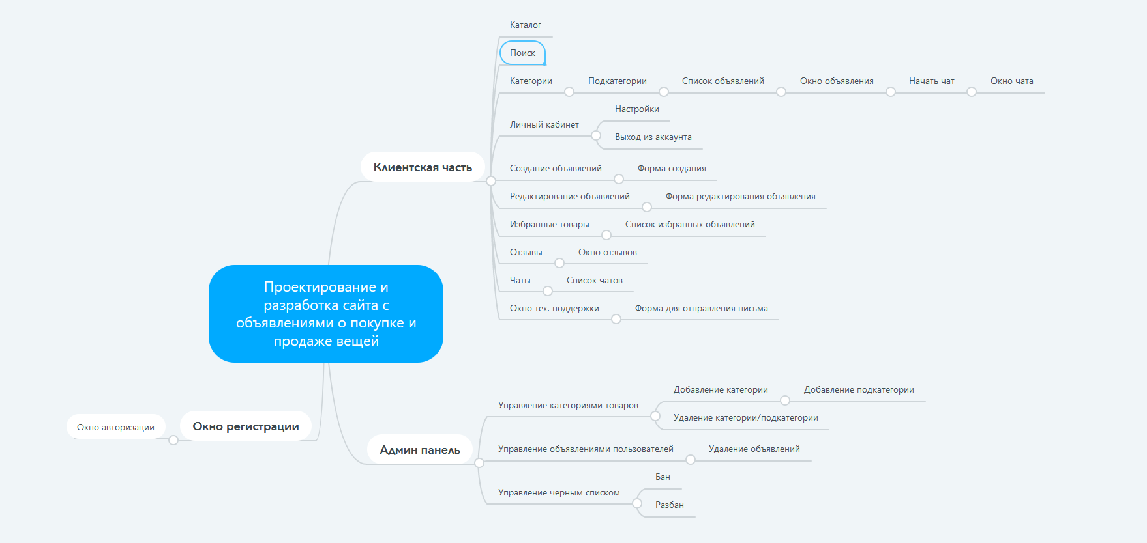

Рисунок 1

**Список используемых источников:**

1. [https://www.mindmeister.com](https://www.mindmeister.com/folders?r=117822)